

SALUD PUBLICA

**DRA. IRMA SANCHEZ PRIETO**



11 de abril de 2025

KAROL ARIADNE MACIAS REYES

MEDICINA HUMANA

**Metodología para la clasificación de unidades médicas por nivel de atención**

Dentro del sistema de salud, una de varias situaciones a conocer es la capacidad instalada con que cuenta el sistema en su conjunto, entendiendo ésta como la posibilidad de atender las necesidades de salud de la población, a través de la organización, funcionamiento, gestión del personal, así como de la funcionalidad y disponibilidad de los recursos físicos y tecnológicos con los que debe contar un Establecimiento de Salud, calculados en función a sus características, dotación de recursos y demanda de atención. Sin embargo, además de conocer la capacidad resolutiva de cada unidad, es fundamental poder agrupar a las unidades en niveles de atención, con lo cual podemos conocer a detalle la cantidad y ubicación de las unidades en función del nivel al que pertenecen.

Lo anterior permite establecer un flujo de atención organizado y armonizado para las personas cuyas atenciones requieren transitar por los diferentes niveles. Con el fin de asegurar una clasificación de niveles de atención en forma homogénea y que permita ser comparable a nivel nacional entre las diferentes instituciones, se realizó un proceso de identificación de criterios mínimos de infraestructura, cartera de servicios y disponibilidad de áreas con las que cuenta cada unidad médica, lo cual permite identificar su capacidad instalada en forma estandarizada.

**El Modelo de Atención a la Salud para el Bienestar tiene como objetivo general**

“Desarrollar e implementar un modelo de atención a la salud, basado en la Atención Primaria de Salud y las funciones esenciales de la salud pública, centrado en las personas, familias y comunidades, a través de la protección y promoción de la salud, la prevención de enfermedades, diagnóstico y tratamiento, rehabilitación y cuidados paliativos, considerando la participación comunitaria y los determinantes sociales, para proteger el bienestar de la población del país, principalmente de las personas sin seguridad social.”

**Institución del sistema de salud público, considerando**

* IMSS
* ISSSTE
* PEMEX
* SEDENA
* SEMAR
* Secretarías de Salud Estatales
* Servicios de Salud IMSS BIENESTAR, DIF y Servicios Estatales.

integrarán a través del enlace oficial designado por cada uno de ellos, el universo de establecimientos de salud en funcionamiento dentro del aplicativo CLUES y darán seguimiento a la actualización de los datos en forma continua.

* **Primer Nivel de Atención:**

Las unidades de *PRIMER NIVEL* otorgan exclusivamente atención ambulatoria, que puede ser general o especializada; en dichas unidades inicia el primer contacto con los pacientes fungiendo como principales vehículos para realizar acciones de prevención y promoción a la salud, así como la detección temprana y seguimiento de enfermedades, son la vía de entrada al sistema de atención. En el sistema público cuentan con una población de responsabilidad definida.

* **Segundo Nivel de Atención:**

Las unidades de *SEGUNDO NIVEL* son aquellas que brindan servicios de atención hospitalaria y de urgencias, además de otorgar servicios de promoción de la salud y prevención de enfermedades y atención médica ambulatoria especializada. Son establecimientos receptores de referencias del primer nivel, para atención de padecimientos de baja y/o mediana complejidad que superan la capacidad resolutiva del primer nivel.

* **Tercer Nivel de Atención:**

Las unidades de *TERCER NIVEL* son las que otorgan atención médica hospitalaria y de urgencias y son establecimientos de referencia de las unidades de segundo nivel para la atención de padecimientos de alta especialidad que superan la capacidad resolutiva del segundo nivel. Son sedes formadoras de recursos humanos de especialidad y subespecialidad y cuentan con unidades o centros de investigación.

cada unidad médica se ha clasificado en un determinado nivel de atención a partir de las definiciones, los recursos, áreas y cartera de servicios existentes, se integra el dato de nivel dentro del catálogo CLUES nacional y con base en ello se publica el listado de unidades médicas por nivel de atención.

**“DEMOGRAFIA”**

**INEGI**

**ESTADISTICA POBLACIONAL (09 DE AGOSTO DE 2024)**

Ofrece una base de información con un panorama de personas de la encuesta nacional de ciudadanos de México.

**Población:** 129.7 millones de personas

**Tasa de crecimiento *intercensal***: se calcula de 0.2% en el año 2024

**Índice de masculinidad:** 48.9%

**Índice de feminidad:** 51.1%

**Edad media de la población:** 29 años

**Relación niño/mujer**: 1.92 hijos por mujer pero se establece que en 2070 se reducira a 1.49

**Relación dependencia del hogar:** 598 dependientes por cada 100 personas en edad de trbajr

**Esperanza de vida al nacer**: se establece que en ambos sexos son rngos diferentes.

-mujeres: de un 78.4%

-hombres de 72.1%

**Densidad de población:** 66 habitantes por kilómetro.

La descripción de un modelo de atención contiene las decisiones centrales adoptadas para el cuidado individual y colectivo de la salud de la población. Además de lo intrínseco al ordenamiento de las prestaciones sanitarias a las personas, la descripción del modelo debe determinar cómo se promoverá el trabajo intersectorial y la participación comunitaria para actuar sobre los procesos de determinación social y ambiental de la salud, aceptados como elementos claves a ser atendidos para conseguir la mejoría de la salud y el bienestar colectivo de manera efectiva y sostenida.

**Principios organizativos del Modelo de Salud para el Bienestar**

* **Integral**

Identificado con la concepción biopsicosocial de la salud, la prestación de los servicios de salud son gestionados de manera sistémica desde la promoción, pasando por la prevención, el diagnóstico y tratamiento de enfermedades, los cuidados paliativos y la rehabilitación; realizados coordinadamente entre los diferentes niveles y unidades de atención e instancias de salud, considerando las necesidades particulares de las personas a lo largo del ciclo de vida, desde antes de nacer hasta la vejez.

* **Acceso universal garantizado**

Referido a la activa identificación y remoción de todo obstáculo geográfico, social, financiero, cultural, organizacional, de género o identidad que limite el acceso de las personas a los servicios de atención integral a la salud y a recibir los beneficios de los programas y servicios de salud pública.

* **Centrado en las personas**.

Comprensión y organización de la atención de salud basada en los requerimientos, las consideraciones, expectativas y el bienestar de los individuos, las familias y las comunidades, como gestores y beneficiarios que son del sistema de salud. Es más amplia que la atención centrada en el paciente, que enfatiza en el restablecimiento de la salud perdida, la que está incluida.

* **Eficiente y eficaz**

Relacionado con el uso óptimo de los recursos humanos, materiales y financieros disponibles, logrando los mayores alcances posibles en término de protección y cuidado de la salud, procurando satisfacer las necesidades y demandas de salud y bienestar de las personas.

* **Calidad**

Dirigido a asegurar que cada paciente reciba el conjunto de servicios diagnósticos y terapéuticos más adecuados para una atención sanitaria optima, teniendo en cuenta todos los factores y los conocimientos del paciente y del servicio médico, para lograr el mejor resultado con el mínimo riesgo de efectos iatrogénicos y la satisfacción del paciente con el proceso. Incluye el buen trato y la calidez por parte de los prestadores de servicios.

* **Equitativo**

Conseguir mayor equidad de la población en los beneficios que recibe del sistema de salud, superando las diferencias dictadas por la segmentación del acceso de la población a la atención de salud a través de diferentes instituciones públicas, como también eliminando las desigualdades determinadas por el estigma o cualquier forma de discriminación hacia las personas relacionada con la raza, etnia, condición social, orientación sexual u otra.

* **Enfoque de género**

Considerar en la estructura y funcionamiento de las unidades y en la labor del personal de salud las diferencias de necesidades y problemática sanitaria que tienen las mujeres y los hombres, tanto en lo biológico como condicionadas por los patrones sociales y culturales prevalentes en cada región. Incluye atender las distintas oportunidades de acceso y uso de los servicios que tienen las mujeres y los hombres debido a las interrelaciones entre éstos y los papeles que socialmente se asignan a cada género.

* **Interculturalidad**

Contribuir al reconocimiento de las poblaciones autóctonas y mantener una política de respeto a los distintos grupos étnico-culturales y sus maneras de entender la salud y el uso de los servicios de atención. Desarrollar prácticas de acercamiento e intercambio de saberes, promoviendo la complementariedad y el enriquecimiento mutuo entre los distintos agentes de salud y la población beneficiaria, con atención en la reducción de desigualdades y el derecho a la salud de todas las personas con equidad.

* **Equipos Interdisciplinarios a nivel local**

En el centro del Modelo SABI está la constitución y el funcionamiento de equipos interdisciplinarios a nivel local, compuesto por personal médico, de enfermería y gestor comunitario de APS, a los cuales se les denomina Equipos de Salud para el Bienestar (ESB). Son los encargados de programar y llevar a cabo las acciones de salud a la población de un territorio delimitado, con enfoque de APS, para lo cual cada integrante tiene definido sus responsabilidades y espacio de acción, siendo el trabajo conjunto la garantía de una atención integral y coordinada a los problemas de salud prevalentes.

* **Redes Integradas de Servicios de Salud (RISS)**

Ligado a la concepción de una APS fuerte, las RISS se interpreta como el conjunto de establecimientos e instituciones que prestan, o hace arreglos interinstitucionales para prestar de manera coordinada, servicios de salud equitativos e integrales a una población definida, que debe rendir cuenta por los resultados de la gestión organizativa adoptada y del estado de salud de la población de responsabilidad territorial. En las RISS se garantizan los cuidados a la salud en el nivel de atención que se requiera, hasta la resolución de los padecimientos de las personas.

* **Financiamiento adecuado**

El esquema de financiamiento del Modelo SABI debe asegurar oportunidad, calidad, equidad, eficiencia y sostenibilidad de las acciones de salud. Los recursos planificados deben permitir ofrecer servicios integrales con calidad, eliminando todo pago de bolsillo. Debe ser sostenible, en el sentido que los recursos se dispongan sin fluctuaciones que amenacen el funcionamiento del Modelo, con directrices de aplicación que privilegien la inversión en la población más necesitada desde el punto de vista sanitario y acompañe los principios y prácticas de eficiencia en el gasto público con transparencia y rendición de cuenta.

* **Coordinación intersectorial**

Es la acción técnica y política coordinada entre diversos actores gubernamentales y sociales, la comunidad y los trabajadores de la salud, bajo el liderazgo de éstos último, para abordar los problemas que trascienden el espacio tradicional de actuación de los servicios sanitarios, pero que resulta vital atender y solucionar porque están afectando la salud colectiva y de las personas. La labor intersectorial será también encaminada a remover las barreras que generan inequidades en salud, siendo la fuerza más potente para transformar los determinaciones sociales y ambientales que actúan negativamente sobre la salud poblacional o de ciertos grupos sociales.

**ANEXOS**

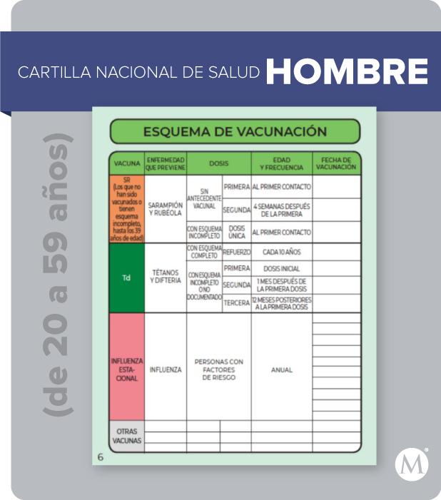

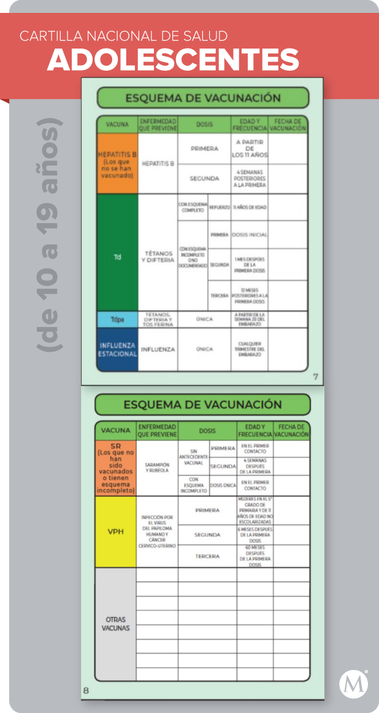

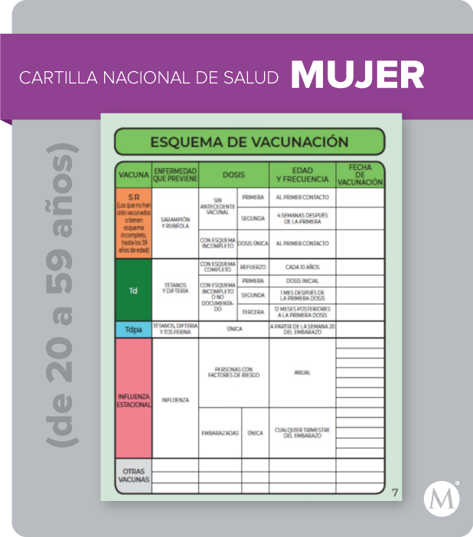

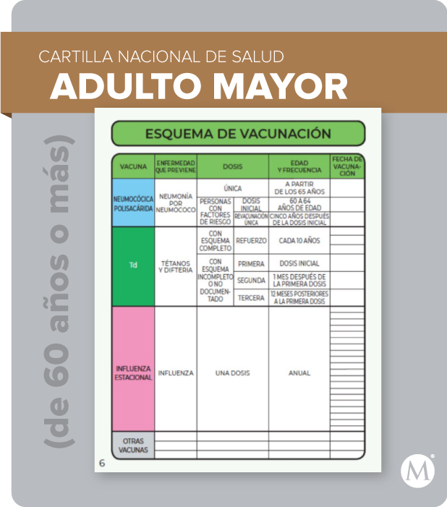

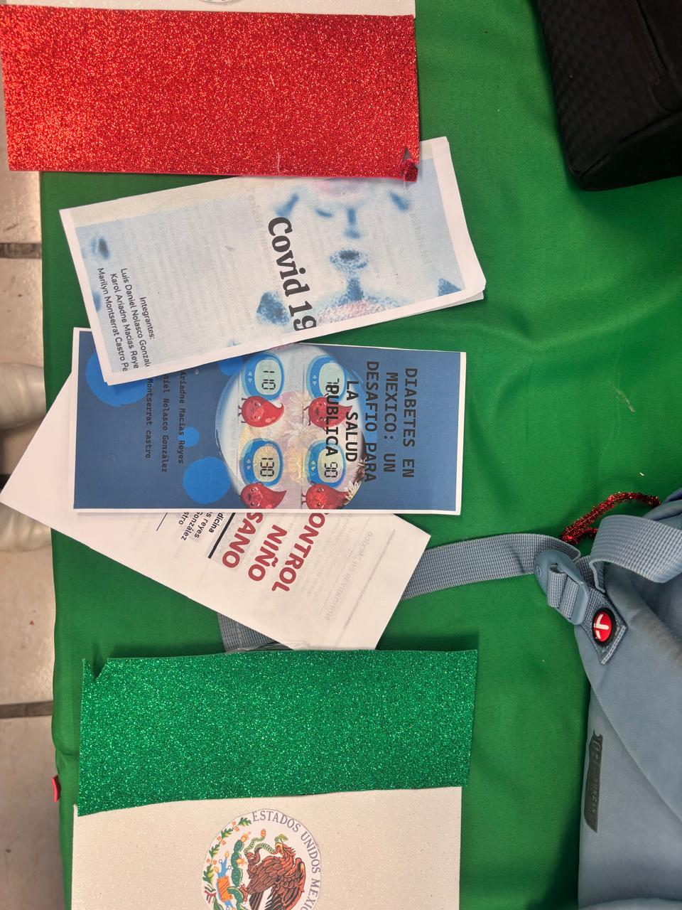

**BIBLIOGRAFIA**

[**2021_Modelo_SABI_FINAL_17_feb_21.pdf**](https://www.gob.mx/cms/uploads/attachment/file/631068/2021_Modelo_SABI_FINAL_17_feb_21.pdf)

[**532. Modelo de salud mexicano, único en el mundo: Jorge Alcocer Varela | Secretaría de Salud | Gobierno | gob.mx**](https://www.gob.mx/salud/prensa/532-modelo-de-salud-mexicano-unico-en-el-mundo-jorge-alcocer-varela?idiom=es)

[**FSSA_U3_Contenido.pdf**](https://dmd.unadmexico.mx/contenidos/DCSBA/BLOQUE2/PES/01/FSSA/unidad_03/descargables/FSSA_U3_Contenido.pdf)

[**Modelos publicados y proyectos realizados | Secretaría de Salud | Gobierno | gob.mx**](https://www.gob.mx/salud/acciones-y-programas/modelos-publicados-y-proyectos-realizados)

[**Documento_metodologico_niveles_de_atencion_CTESS.pdf**](http://dgis.salud.gob.mx/descargas/clues/pdf/Documento_metodologico_niveles_de_atencion_CTESS.pdf)

[**Sistema de salud en México: fragmentación, gasto de bolsillo y urgencia de integración**](https://consultorsalud.com.mx/sistema-de-salud-en-mexico-gasto-de-bolsillo/)